**Тема:** ДЕЛЕНИЕ С ОСТАТКОМ.

**Цель урока:** Обобщить и закрепить знание учащихся

по теме «Деление с остатком»

**Оборудование:** интерактивная доска, компьютер.

**ХОД УРОКА**

1. **Орг. момент**
2. **Фронтальный опрос.** (слайд 3)
3. **Может ли остаток быть больше делителя?**
4. **Может ли остаток быть равен делителю?**
5. **Как найти делимое по неполному частному, делителю и остатку?**
6. **Как проверить, верно ли выполнено деление с остатком?**
7. **Устные упражнение.** (слайд 4)

Составьте уравнение и решите её

х х 28

**0 76**

*Решение:*

х + х + 28 = 76

2 · х = 76 – 28

2 · х = 48

х = 48 : 2

х = 24

Ответ: 24

1. **Решение примеров.**(слайд 5)

**№ 533(г,д)**

г) 10000 : 3 = 3333 (ост.1)

д) 127 : 100 = 1 (ост.27)

**№ 537**(слайд 6)

х - ? При делении на 12 остаток 2

*Решение:* 14; 26; 38; 52; 64; и т.д.

**№ 538**

*Решение:* 25 · 0 + 12 = 12

***Дополнительно:*** решить задачу (слайд7)

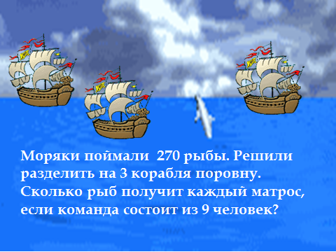

D:\Анимашки\teacher_teacher.gif*Решение:* (слайд 8)

1. 270 : 3 = 90 (рыб)
2. 90 : 9 = 10 (рыб)

Ответ: по 10 рыб.

1. **Итог урока.**
2. **Домашнее задание** (слайд 9)

D:\Анимашки\21M2.gifп. 13,

№ 555,

№ 556.